Trường Tiểu học Tân Định tổ chức Lễ Khai Giảng năm học mới bằng hình thức trực tuyến.
Thực hiện công văn số 443/PGDĐT-VP, ngày 30/8/2021 của Phòng Giáo dục và Đào tạo Thị xã Bến Cát, về việc hướng dẫn nghỉ Lễ Quốc Khánh, tổ chức Lễ Khai giảng và triển khai một số hoạt động đầu năm học 2021-2022.

Lễ khai giảng năm học 2021-2022
Trước tình hình diễn biến phức tạp của dịch Covid-19, Sáng ngày 15/9 trường Tiểu học Tân Định đã tổ chức lễ khai giảng năm học 2021- 2022 một cách đặc biệt, ngay tại nhà, bằng hình thức trực tuyến trên mạng internet qua nền tảng Google Meet.
Theo đó, lễ khai giảng được tổ chức ngắn gọn, đảm bảo đúng các quy định về phòng, chống dịch Covid-19. Thời gian tổ chức trong khoảng 40 phút với các nội dung: Chào cờ, hát quốc ca, đọc thư chúc mừng của Chủ tịch nước, diễn văn khai giảng năm học, phát biểu của đại diện học sinh. Phát biểu chào mừng năm học mới của lãnh đạo địa phương.

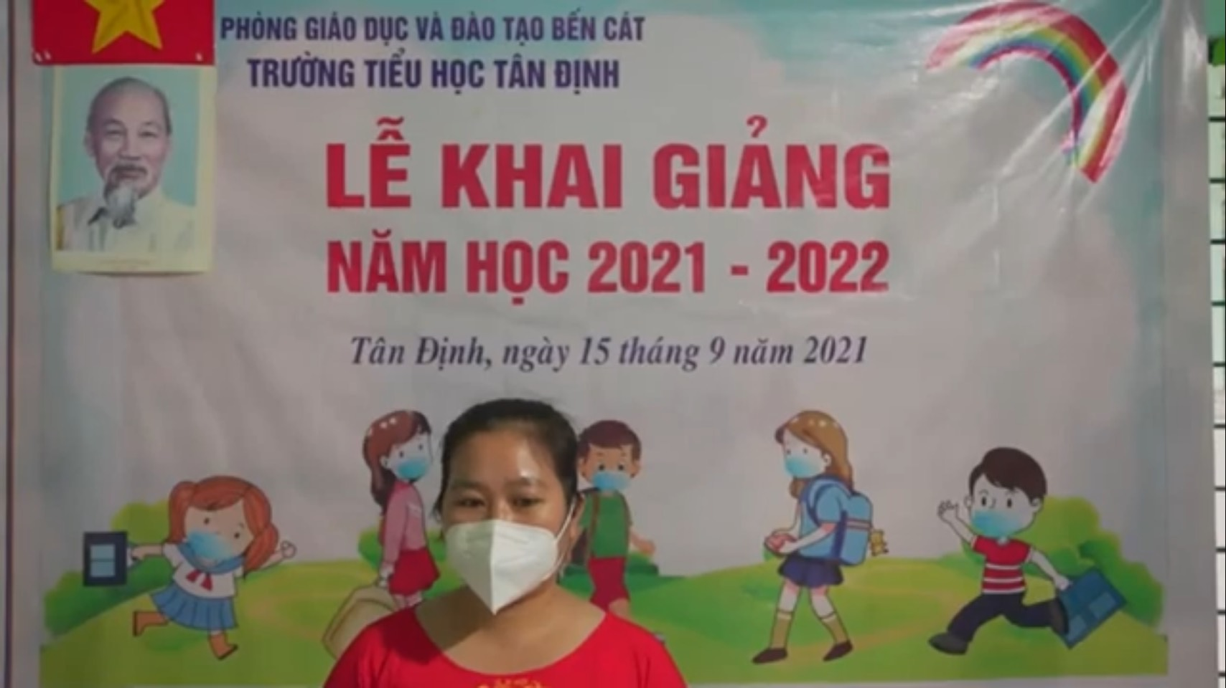
Dù không tổ chức lễ khai giảng trực tiếp tại trường, tuy nhiên thông qua các ứng dụng trực tuyến như Google Meet, livestream trên Facebook và phát trực tiếp trên các trang thông tin của nhà trường, không khí buổi lễ khai giảng vẫn được truyền tải đầy đủ đến các em học sinh, phụ huynh.
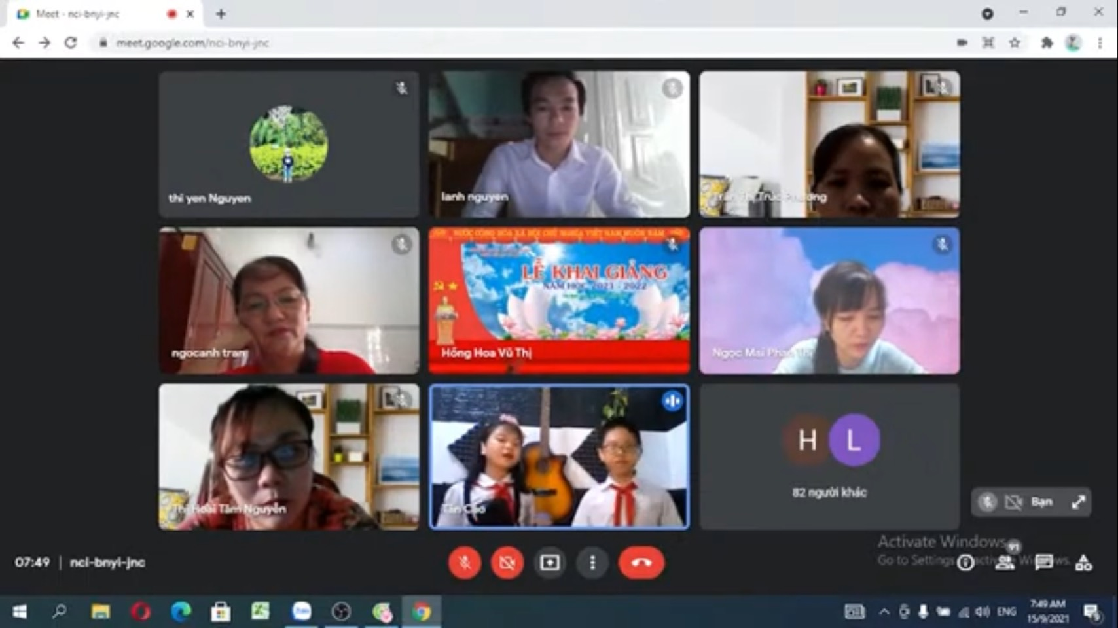
Sau lễ khai giảng, từ ngày 20/9/2021 thực hiện chương trình HKI. Trong đó, tổ chức củng cố kiến thức, ôn tập: từ ngày 20/9 đến ngày 01/10/2021, bằng hình thức dạy và học trực tuyến hoàn toàn qua các hệ thống LMS, Zalo, Zoom, Google Meet và triển khai các phương án phù hợp với tình hình dịch bệnh Covid-19.

